ALUNO(A):

DATA: ___ / ___ / 2015
2º BIMESTRE
TURMA:

LEIS DE KIRCHHOFF – CÓDIGO DE RESISTORES
Prof. César

- No circuito elétrico a seguir, identifique os seus nós, ramos e malhas
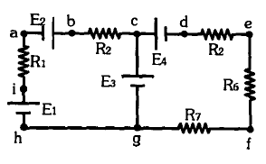
- No circuito elétrico abaixo, são conhecidos os valores de I1, I2 e I4. Determine I3, I5 e I6 por meio da Lei de Kirchhoff para correntes.
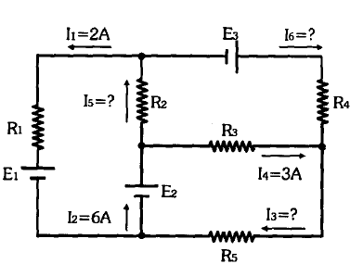
- No circuito abaixo, são conhecidos os valores de E1, E2, V3 e V4. Determine V1 e V2 por meio da Lei de Kirchhoff para Tensões.

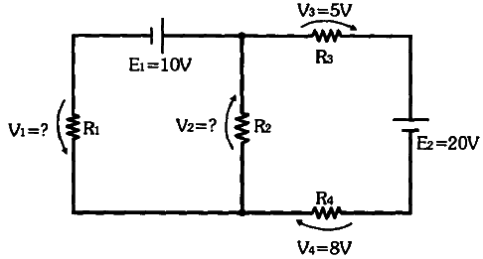

- No circuito abaixo, são conhecidos os valores de E1, E3, V1, V2 e V4. Determine E2 e V3, para que a Lei de Kirchhoff para Tensões seja válida.

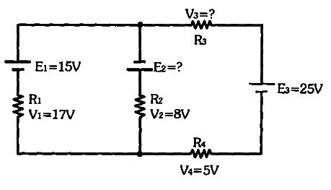

- Escreva o valor dos resistores para as cores abaixo, na sequência correta de leitura, com a respectiva tolerância:

Resistores de 4 Faixas

1ª Faixa | 2ª Faixa | 3ª Faixa | 4ª Faixa | Valor
Verde | Azul | Prata | Prata
Marrom | Preto | Preto | Ouro
Laranja | Laranja | Prata | Prata
Marrom | Preto | Azul | Prata

Resistores de 5 Faixas

1ª Faixa | 2ª Faixa | 3ª Faixa | 4ª Faixa | 5ª Faixa | Valor
Marrom | Preto | Preto | Preto | Marrom
Laranja | Azul | Verde | Vermelho | Verde
Marrom | Marrom | Marrom | Marrom | Verde
Vermelho | Azul | Violeta | Marrom | Marrom
Laranja | Azul | Verde | Vermelho | Verde

Respostas
1)
Nós: c, g
Ramos: c-b-a-i-h-g ; c-d-e-f-g
Malhas: c-b-a-i-h-g-c; c-d-e-f-g-c; a-b-c-d-e-f-g-h-i-a
2) I3=4A;I5=3A;I6=1A
3) v1=3V V2=7V
4) E2 = 10V, V3 = 22V

